Anatomia do tipo

(fonte: Time New Rome)

O tipo é cada uma das letras.

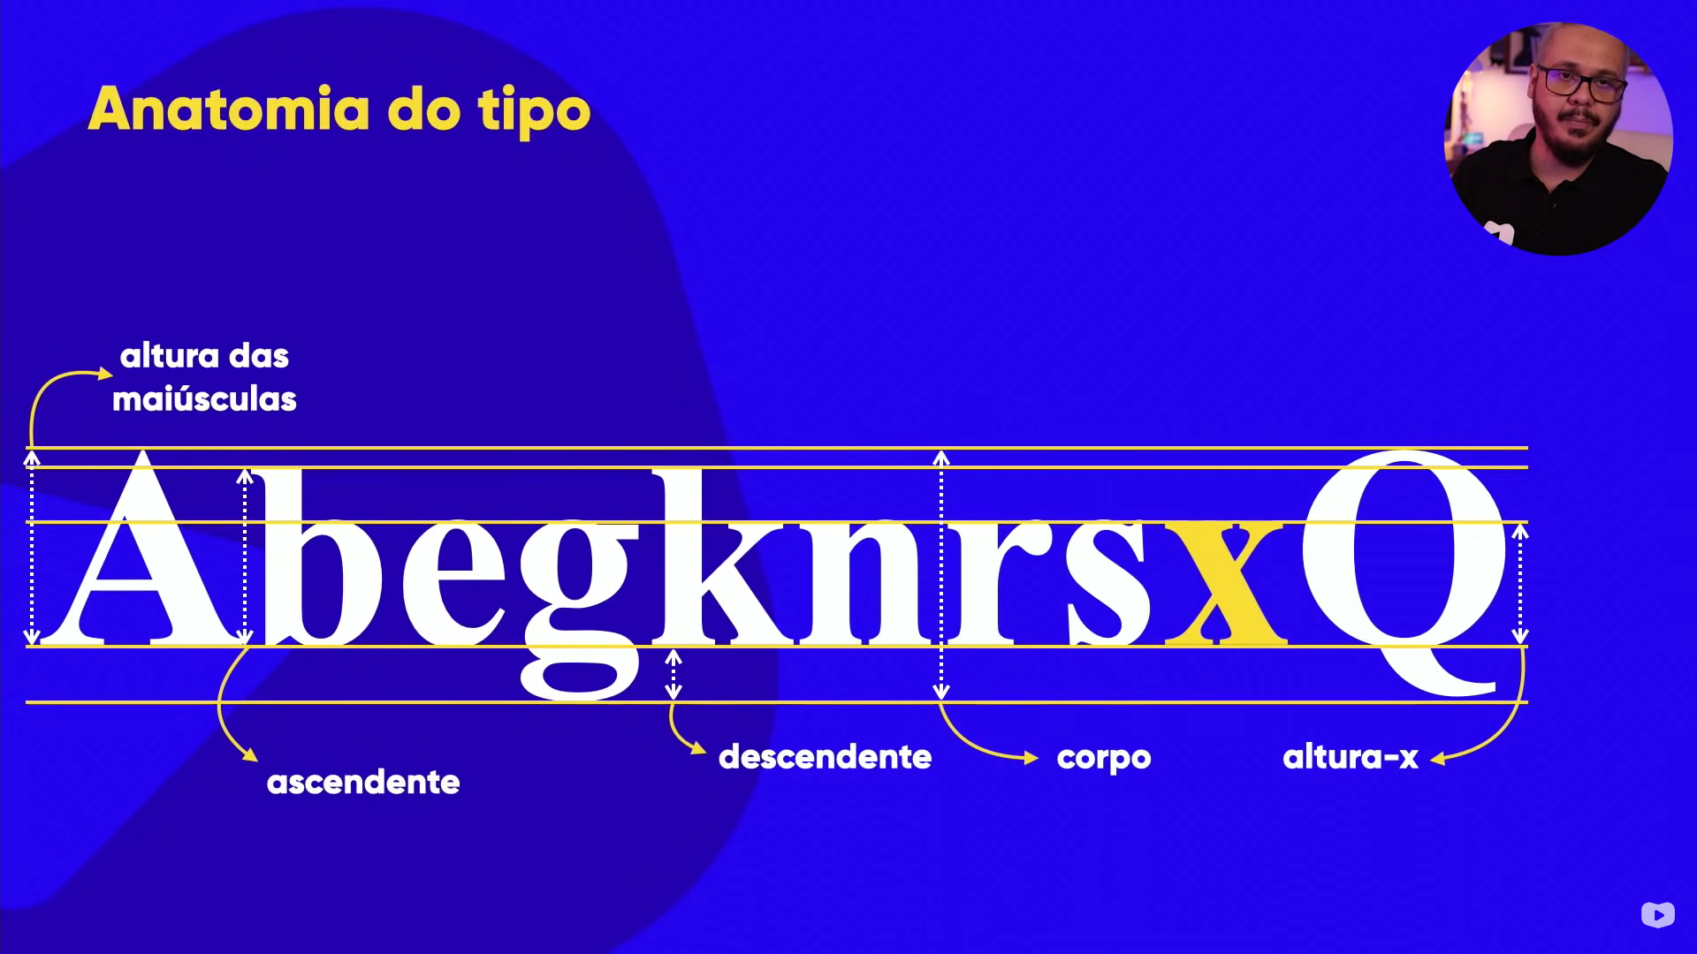

Ascendente: altura que ultrapassa letras minúsculas normais.

Descendente: altura para letras que tem calda.

Altura-x: altura entre as duas linhas paralelas.

Corpo: altura inteira da letra.

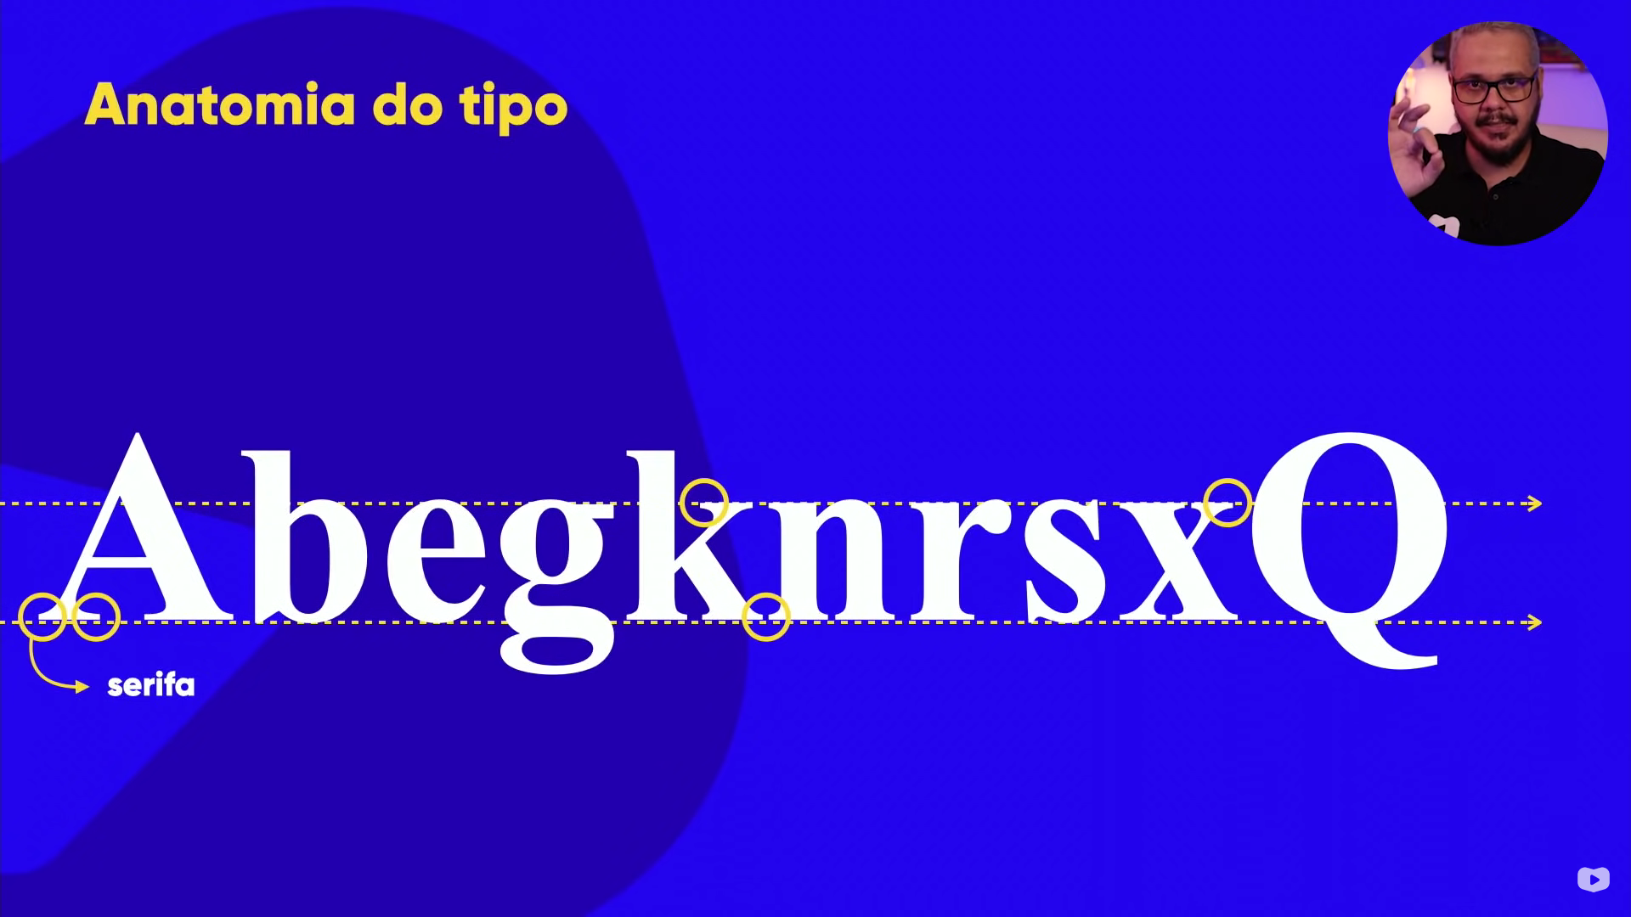

**Serifa**: Delimita uma linha imaginaria, faz com que nosso cérebro entenda que existe uma linha.

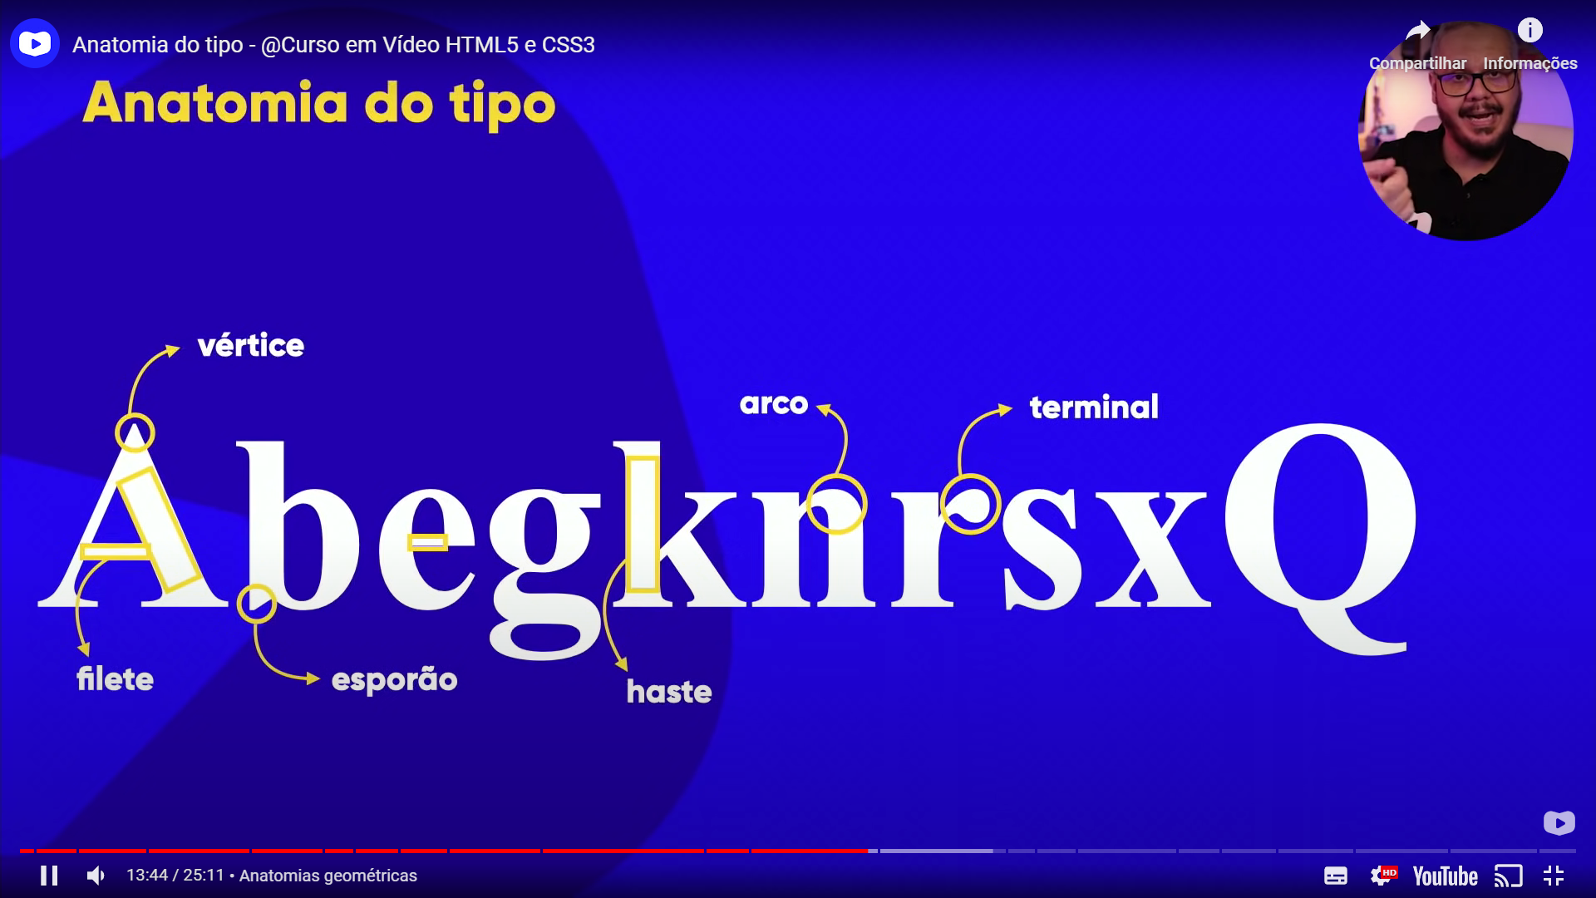

Haste: é a estrutura em pé ou inclinada das letras.

Filete: parte que uni uma a letra.

Arco: parte com formato curvo em uma letra sem junção.

Esporão: ponta de tamanco na letra para dar a impressão de que não vai cair.

Vértice: ponta de uma letra.

Terminal: quando existe um elemento que não está preso a nenhum dos elementos citados anteriormente.

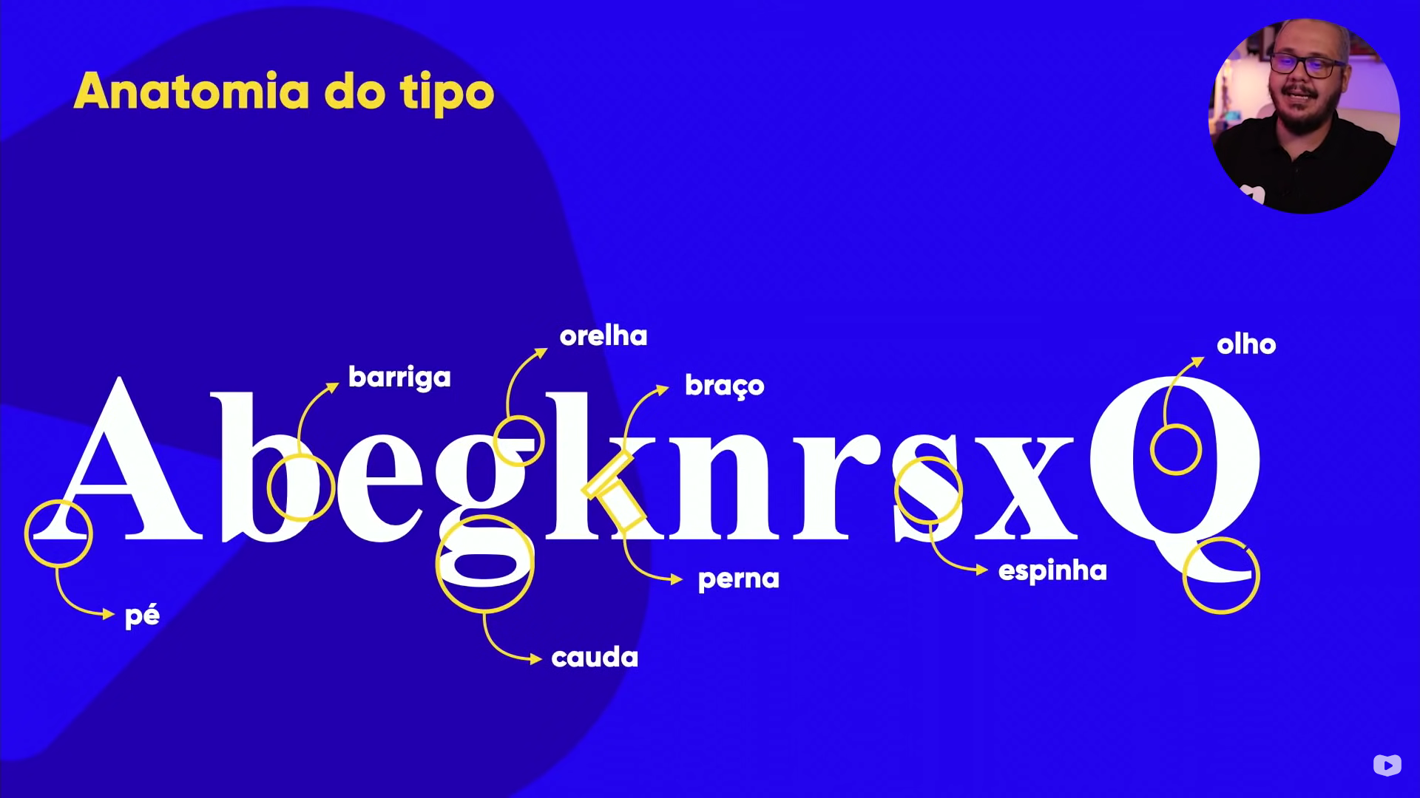

Braço: Elemento que sai da haste.

Perna: Elemento que sai da haste indo para baixo.

Pé: no mesmo lugar da serifa

Espinha: curvas em uma letra.

Barriga: semelhante ao arco, porém, se junta com uma haste.

Olho: Buraco dentro da letra.

Orelha: parte de cima de uma letra.

Cauda: parte de baixo na descendente da fonte.

O que é um glifo?

É uma letra da fonte” times new rome”.

O que é fonte?

Conjunto de glifos, letras ou caracteres.

Open saws

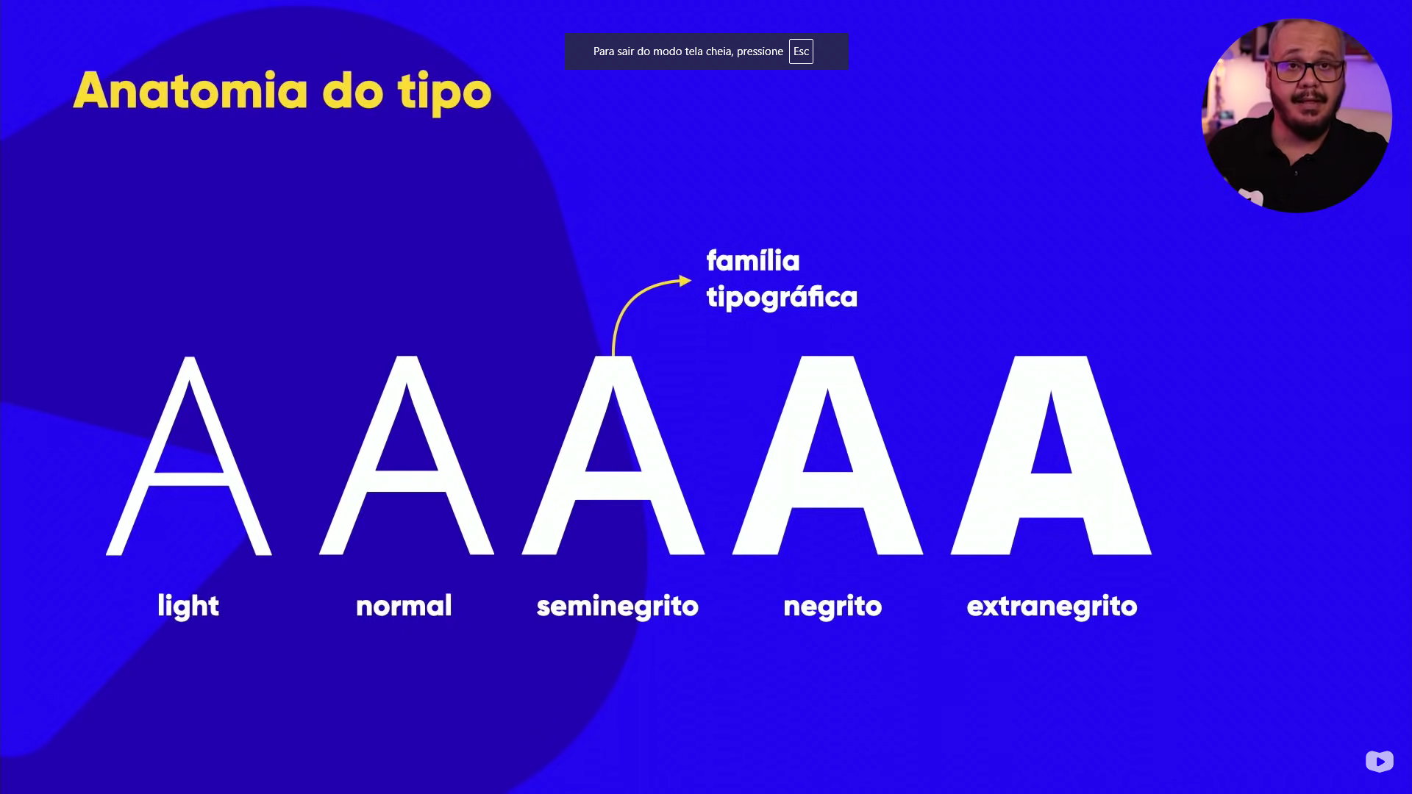

Nem todas as fontes tem vários tipos de letra (negrito, extranegrito), mas isso depende de qual família ela é.

